ПАРОВОЙ утюг
Инструкция по эксплуатации

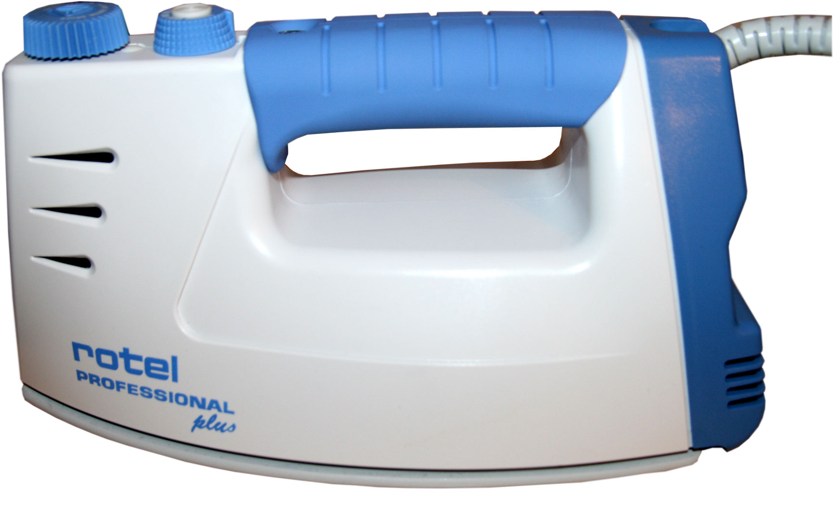

мод. U 88.01 EU

Описание прибора

- крышка безопасности
- регулятор пара
- завинчивающийся колпачок
- кнопка подачи пара
- контрольная лампа
- соединительный провод
- выключатель
- подошва утюга
- бачок-парообразователь
- резиновый коврик
- воронка
- мерный стакан
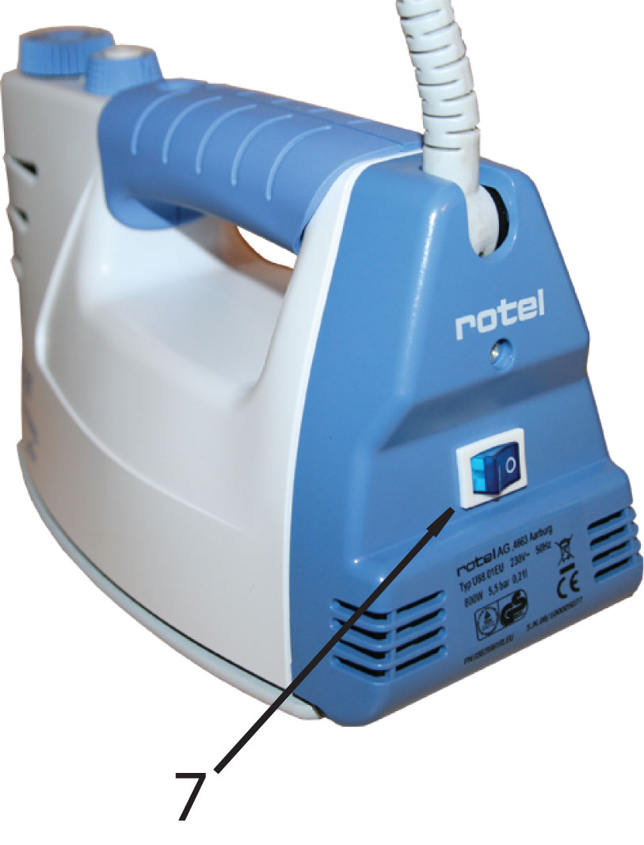
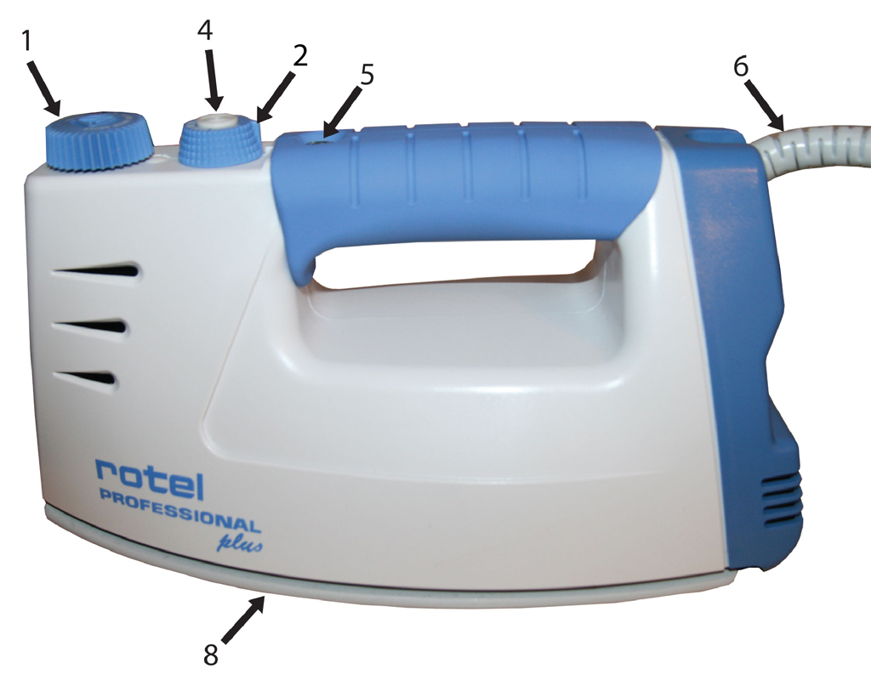

9

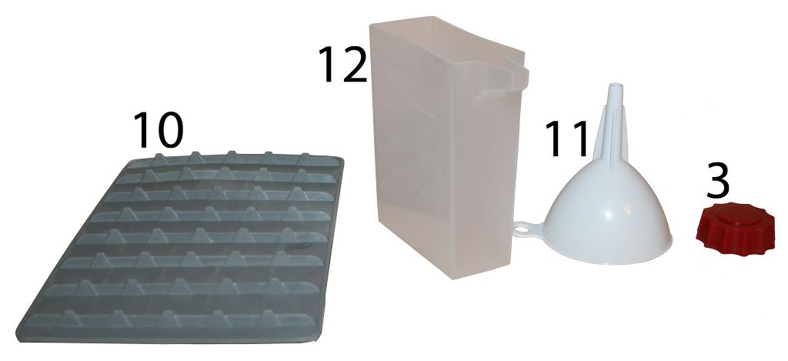
РУКОВОДСТВО ПО ЭКСПЛУАТАЦИИ

Технические данные
Мощность: 800 ватт / 230V ~ 50 гц
Вместимость бачка-испарителя: 210мл
Вес утюга: 1,8кг
Давление в бачке-испарителе: рабочее 3,5 бара / 0,35 mPA
максимальное 5,5 бар
Прибор одобрен TUEV/GS и имеет одобрение Совета Европы.
Прибор соответствует EMC – директивам:
89/336/EEC - директива EMC
72/23 - 93/68 - директива ЕЕС.

Перед первым использованием утюга, пожалуйста, внимательно прочитайте эту инструкцию.

ВНИМАНИЕ
- Перед подключением прибора к электросети убедитесь, что напряжение, указанное на табличке технических данных, соответствует напряжению электросети.
- Выключайте утюг (7) перед включением или отключением его из розетки. (Убирайте постоянную подачу пара и нагревание).
- Никогда не используйте утюг, если он поврежден. Ремонтируйте прибор только в сервисном центре.
- Никогда не оставляйте прибор без присмотра, если он подключен к розетке. Если Вам необходимо отлучиться, обязательно выключите утюг, установите его горизонтально на подставку, и выключите из розетки.
- Никогда не оставляйте прибор в пределах доступа детей.
- Во избежание поражения электротоком, не погружайте утюг, шнур или штепсель в воду, не допускайте касания шнура электропитания горячих поверхностей.
- Для наполнения бачка-парообразователя (9) водой всегда используйте воронку и мерную емкость, прилагаемые к прибору.
- Крышка (1) бачка-парообразователя, снабженная защитным колпачком, может заменяться только на оригинальную деталь.
- Претензии при неисправностях не принимаются в случае неправильного использования прибора или использования для целей, не предусмотренных данной инструкцией.

ЗАПОЛНЕНИЕ ВОДОЙ
- Убедитесь, что утюг отсоединен от электросети;
- снимите крышку безопасности (1);
- установите утюг горизонтально на прилагаемую подставку;
- наполните водой бачок-паробразователь (9), используя прилагаемые воронку и мерную емкость;
- используйте только обычную водопроводную воду; количество воды никогда не должно превышать 210 мл. При излишках воды при глажении будет вытекать вода.
- Завинтите крышку безопасности (1), не очень плотно, так, чтобы не повредить уплотнительное кольцо, что может привести к последующему лишнему выбросу пара.

Включение утюга:
- установите утюг на ровную и твердую поверхность,
- включите штепсель в розетку. Поставьте выключатель (7) в положение «1» ;
- загорается контрольная лампочка (5), которая погаснет через 4-5 минут, после того, как утюг нагреется,
- теперь Вы можете приступать к глажению.

ВНИМАНИЕ
Никогда не снимайте крышку безопасности (1) при глажении:
- сначала выпустите весь пар, нажав паровую кнопку (4);
- выключите утюг из розетки.
Пожалуйста, помните: при первом использовании утюга может появиться небольшой дым; это нормальное явление, которое исчезнет через 3 - 4 глажения.

РЕГУЛИРОВАНИЕ ВЫХОДА ПАРА
Выход пара может быть прерывистым или непрерывным.
ПРЕРЫВИСТЫЙ: нажимайте кнопку (4) сильнее или слабее, в зависимости от требуемого выхода пара. Для максимального пара полностью нажмите кнопку (4).
НЕПРЕРЫВНЫЙ: поворачивайте регулятор управления паром (2) в направлении часовой стрелки, чтобы получить постоянный и непрерывный выход пара. Максимальный выход получается, когда регулятор полностью повернут. В процессе «непрерывного истечения» доза выхода пара может быть увеличена нажатием кнопки пара (2).
При использовании утюга в «непрерывном режиме» пар также выбрасывается во время перерывов, например при подготовке следующей части белья, поэтому желательно отключать «непрерывный режим».
Лучше всего отключить кнопку (4) и при необходимости нажимать паровую кнопку (2).
НИКОГДА не увлекайтесь непрерывным истечением пара или непрерывным нажатием кнопки (2), так как белье быстро увлажняется, и утюг слишком быстро становится пустым. Если выброса пара больше нет, то это означает, что вода израсходована.

НАПОЛНЕНИЕ БАЧка-парообразователя (9) ВО ВРЕМЯ ИСПОЛЬЗОВАНИЯ ПРИБОРА
- Установите выключатель (7) на позиции «0» .
- Выключите штепсель из розетки электросети.
- Перед снятием крышки безопасности (1) удостоверьтесь, что весь оставшийся пар вышел (нажмите кнопку (4) до упора);
- Отвинтите крышку безопасности (1), это легче сделать съемным колпачком (3);
- добавить 2 или 3 раза немного воды в бачок, чтобы вышел весь пар. После этого залейте в бачок обычное количество воды;
- Заверните крышку (1);
- Подключите утюг к электросети. Через некоторое время можно приступать к работе.

ПОСЛЕ ГЛАЖЕНИЯ
- Отсоедините шнур питания от розетки;
- Удостоверьтесь, что пара нет, нажав кнопку (4) до отказа. Откройте крышку безопасности (1) только, когда пар больше не выходит, и ПОЛНОСТЬЮ ВЫЛЕЙТЕ ВОДУ из бачка-нагревателя (9). Осторожно, можно обжечься!
- После глажения никогда плотно не закрывайте крышку (1), только на 3-4 оборота.
- Поверните регулятор пара (2) против часовой стрелки до упора.
Дайте утюгу остыть на подставке, при этом убедитесь, что шнур питания не касается каких-либо горячих частей прибора.

Чистка прибора
- Всегда отсоединяйте штепсель из розетки и перед чисткой прибора дайте утюгу остыть на прилагаемой подставке;
- НИКОГДА НЕ ПОГРУЖАЙТЕ ПРИБОР В ВОДУ ИЛИ ДРУГИЕ ЖИДКОСТИ. Используйте для протирки прибора только влажную тканевую салфетку;
- на внутреннюю поверхность бачка-парообразователя (9) нанесено специальное покрытие (тефлон), препятствующее образованию известкового налета. Однако, если в бачке-парообразователе после длительного периода (1-2 года) появился нарост, просто наполните его водой и прополощите.

телефон: +7(495) 103-75-10, тел./факс: +7(495) 694-44-96
www.dampf.ru e-mail: office@dampf.r

